关于组织报名参加安徽省农业委员会“南南合作”项目
外派人员英语培训班的通知

各相关学院：
根据《安徽省农业委员会关于举办第七期“南南合作”项目外派人员英语培训班的通知》精神，结合学校国际化办学战略，学校拟推荐部分符合条件的教师参加“南南合作”项目外派人员英语培训班，以提高英语听说读写能力。现将我校报名事项通知如下：
一、推荐规模
请各学院推荐1名符合条件的教师参加报名，由我校上报省农委审批。
二、报名方式及时间
请各学院高度重视，认真选拔，并填写《安徽农业大学“南南合作”项目外派人员英语培训班统计表》（附件1），教师须填写《“南南合作”项目外派人员英语培训班推荐表》（附件2）。请各学院收集上述材料后，于7月8日（周五）中午12:00前交至校国际交流合作处（一教224室），附件1电子档发至ioff@ahau.edu.cn。逾期不予受理。
特此通知。

国际交流合作处
2016年7月6日

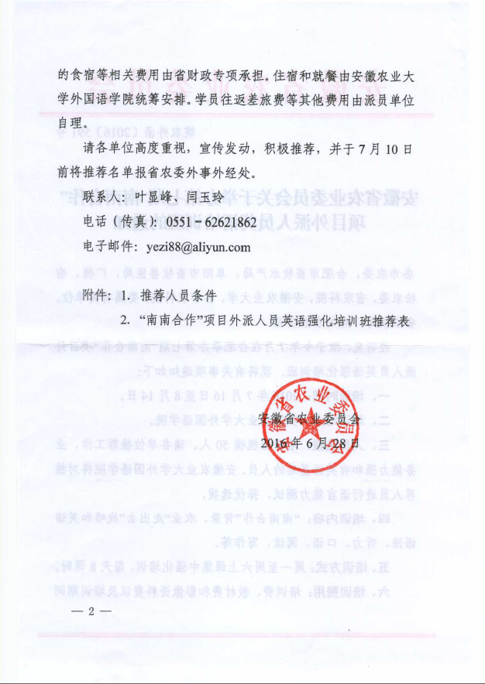

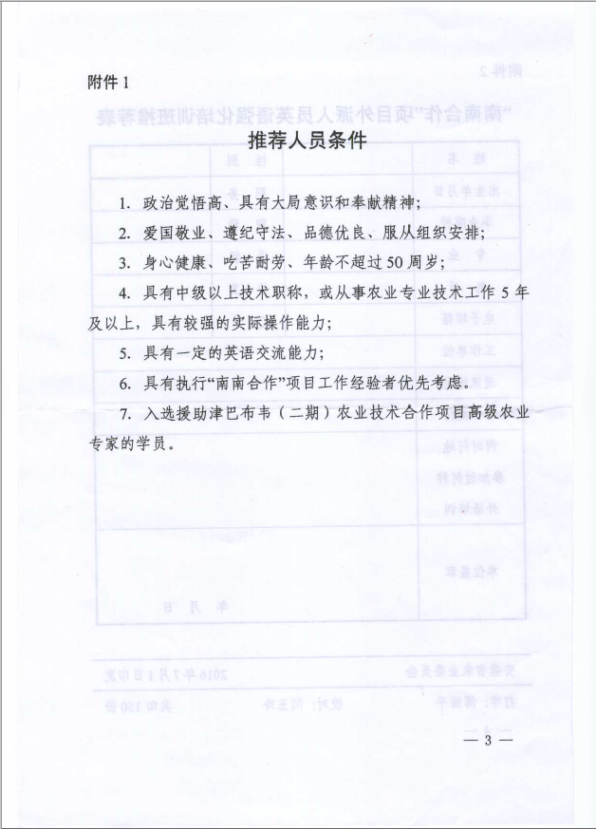

附件1
安徽农业大学“南南合作”项目外派人员英语培训班统计表学院：_______________（盖章）
序号 | 姓名 | 性别 | 单位 | 职称职务 | 手机 | 电子邮箱

附件2
“南南合作”项目外派人员英语培训班推荐表
姓 名 |  | 性 别
出生年月日 |  | 职 务
毕业院校 |  | 职 称
专 业 |  | 手 机
电 话 |  | 传 真
电子邮箱 |  | QQ号
工作单位
通讯地址
工作简历
何时何地参加过何种外语培训
单位盖章 | 年 月 日

